Afrapportering på integrationsområdet
Pr. 30. april 2018

Indhold

1. Baggrund og opsamling 1
2. Udvikling i antal flygtninge og familiesammenførte 2
3. Samlet økonomi vedr. flygtninge og familiesammenførte 4
4. Resultater og effekter 6

1. Baggrund og opsamling
Dette notat har til formål at imødekomme økonomiudvalgets ønske om kvartalsvis afrapportering vedrørende flygtninge. (jf. budgetforliget for 2017).
I første afsnit af notatet beskrives den overordnede udvikling i antallet af flygtninge og familiesammenførte, hvilket følges op af et økonomisk overblik i afsnit to. Endeligt beskrives effekter af den virksomhedsrettede indsats og danskundervisning i sidste afsnit.
Sammenfattende viser notatet:
- At udviklingen i antal flygtninge siden 2015 har været aftagende.

- At der i 2018 kommer 13 flygtninge samt familiesammenførte til kommunen.

- At vi i Fredericia Kommune netto forventer at forbruge ca. 20,5 mio. kr. på flygtninge og familiesammenførte i 2018.

2. Udvikling i antal flygtninge og familiesammenførte
I 2014 og 2015 modtog kommunerne modtaget et stigende antal flygtninge og familiesammenførte. I 2016, 2017 og særligt 2018 har tendensen dog været aftagende, hvilket også gælder i Fredericia.
På landsplan har Udlændinge- og integrationsministeriet endnu engang reduceret antallet af flygtninge, som de forventer, at kommunerne skal modtage i 2018. Første udmelding lød på 3.000 personer og her i april er tallet reduceret til 1.000. Dette medfører, at Fredericia Kommune modtager én flygtning i 2018.
I figur 1 ses det, at der i 2015 kom 141 flygtninge og familiesammenførte til kommunen, mens dette tal var på 13 personer i 2018. I 2016 kom der flere familiesammenførte til kommunen end flygtninge, hvilket er fortsat i 2017 og 2018.
Figur 1. Flygtninge og familiesammenførte i Fredericia Kommune, 2015 - april 2018.

Tabel 1. Flygtninge og familiesammenførte i Fredericia Kommune, 2015 - april 2018.
 | 2015 | 2016 | 2017 | 2018 (Prognose)
I alt | 141 | 128 | 94 | 13
Flygtninge | 72 | 56 | 18 | 1
Familiesammenførte | 69 | 72 | 76 | 12

Figur 2 og 3 viser, hvordan antallet af nyankomne flygtninge og familiesammenførte fordeler sig på henholdsvis voksne og børn. Her ses det, at der er kommet nogenlunde samme antal børn og voksne til kommunen i 2016 og 2017. I 2018 er det antallet af børn, som ændrer sig. Integrationsindsatsen omfatter flere afdelinger i kommunen, herunder især Arbejdsmarked og Borgerservice, Børn og Unge samt Familie- og Børnesundhed. Det fremgår også af næste afsnit, som indeholder en beskrivelse af økonomien i forbindelse med integration af flygtninge og familiesammenført.
Figur 2. Flygtninge og familiesammenførte i Fredericia Kommune fordelt på voksne og børn, 2015 - april 2018.

Tabel 2. Flygtninge og familiesammenførte i Fredericia Kommune fordelt på voksne og børn, 2015 - april 2018.
 | 2015 | 2016 | 2017 | 2018 (Prognose)
I alt | 141 | 128 | 94 | 13
Voksne | 83 | 54 | 43 | 3
Børn | 58 | 74 | 51 | 10

Figur 3. Flygtninge og familiesammenførte i Fredericia Kommune fordelt på voksne og børn, akkumuleret 2015 - april 2018.

Tabel 3. Flygtninge og familiesammenførte i Fredericia Kommune fordelt på voksne og børn, akkumuleret 2015 - april 2018.
 | 2015 | 2016 | 2017 | 2018 (Prognose)
I alt | 141 | 269 | 363 | 376
Voksne | 83 | 137 | 180 | 183
Børn | 58 | 132 | 183 | 193

Tabel 4. Udvikling i midlertidig indkvartering af flygtninge og familiesammenførte til flygtninge
 | Antal lejemål
Medio 2016 | 25
Ultimo 2016 | 13
Medio 2017 | 7
1.6. 2018 | 4
1.9. 2018 | 2
1.1.2019 | 0

Der er siden 2016 sket et kraftigt fald i det antal flygtninge, som Fredericia Kommune skal boligplacere. Derfor er lejemålene løbende opsagt set i forhold til behovet.
Der er pt. 2 familier placeret i et af vores lejemål. Dette lejemål tilbyder udlejeren nu som permanent bolig, til de personer som bor på adressen. Udlejeren afventer i øjeblikket svar fra Fredericia Kommune, hvorvidt lejemålet kan godkendes som et 2-familieshus. Efter godkendelsen, kan lejekontrakterne overdrages direkte til de personer som p.t. bor på adressen.

3. Samlet økonomi vedr. flygtninge og familiesammenførte
En stor del af de udgifter og indtægter, som vedrører flygtninge og familiesammenførte, hører under overførselsområdet. Som eksempel kan nævnes: integrationsydelse, virksomhedsrettet indsats, danskundervisning, grundtilskud og resultattilskud. Indenfor overførselsområdet forventes det, at Fredericia Kommune kompenseres fuldt ud af staten, bl.a. gennem refusioner og budgetgarantien.
Serviceudgifterne vedrører bl.a. skole, børnepasning og midlertidig indkvartering. Skoler og dagtilbud får, i forbindelse med budgetlægningen, mængderegulering, som indeholder forventningerne til flere flygtninge og familiesammenførte.
Endeligt har vi også medtaget udligning vedr. indvandrere og efterkommere, som indgår i bloktilskuddet. Flygtninge og familiesammenførte tæller med i denne udligning, hvorfor det indgår som en indtægt i den samlede økonomi.
I tabel 5 nedenfor har vi samlet udgifter og indtægter vedrørende flygtninge og familiesammenførte. Vi har fulgt KL’s vejledning: ”Økonomistyring på integrationsområdet”, som bl.a. indeholder en række områder, der bliver berørt, når kommunerne modtager flygtninge og familiesammenførte. I tillæg har vi ladet os inspirere af andre kommuner, som har udarbejdet tilsvarende opgørelser.
Det skal bemærkes, at vi på mange områder ikke bogfører udgifter og indtægter vedrørende flygtninge og familiesammenførte separat, hvorfor flere af tallene i tabel 5 er beregnet på baggrund af kendskab til antal, alder osv. Et eksempel er udgifter til flygtninge og familiesammenførte på skoleområdet. Her har vi ganget antal flygtninge og familiesammenførte i skolealderen med mængdereguleringen.
De steder, hvor vi har beregnet det forventede regnskab ud fra antal, er tallene afgrænset, så de vedrører flygtninge og familiesammenførte, som er ankommet siden 2015. Der kan således være personer, som er ankommet tidligere, men som vi ikke har registreret på samme måde. Eftersom det drejer sig om et lille antal, er det vurderet, at tallene i tabellen stadigvæk er valide.
Afslutningsvist skal det bemærkes, at tabel 6 indeholder alle flygtninge og familiesammenførte i Fredericia. Dvs. der indgår også flygtninge og familiesammenførte, som kom til kommunen før 2015.

Tabel 5. Udgifter og indtægter vedr. flygtninge og familiesammenførte
I 1.000 kr. | REGNSKAB 2017 |  |  | FORVENTET REGNSKAB 2018
 | Udgifter | Indtægter | Netto | Udgifter | Indtægter | Netto
ØKONOMIUDVALGET
Skatter og tilskud:
Udligning vedr. indvandrere og efterkommere * | 0 | -840 | -840 | 0 | -1.344 | -1.344
Serviceudgifter:
Sagsbehandling og jobkonsulent | 3.408 | 0 | 3.408 | 3.094 | 0 | 3.094
Midlertidig boligplacering | 2.589 | -529 | 2.060 | 2.010 | -411 | 1.599
ØKONOMIUDVALGET I ALT | 5.997 | -1.369 | 4.628 | 5.104 | -1.755 | 3.349
SOCIAL OG BESKÆFTIGELSESUDVALGET
Overførselsudgifter:
Integrationsydelse | 11.421 | -1.331 | 10.090 | 8.472 | -1.002 | 7.470
Virksomhedsrettet indsats | 5.160 | -2.503 | 2.657 | 3.597 | -1.798 | 1.798
Danskundervisning | 12.823 | -6.411 | 6.411 | 8.438 | -4.219 | 4.219
Tillægsydelser | 775 | -387 | 387 | 191 | -96 | 96
Tandpleje m.m. | 226 | 0 | 226 | 503 | 0 | 503
Tolke | 208 | 0 | 208 | 71 | 0 | 71
Grundtilskud | 0 | -9.806 | -9.806 | 0 | -6.585 | -6.585
Resultattilskud | 0 | -4.323 | -4.323 | 0 | -2.262 | -2.262
Beskæftigelsesbonus | 0 | -575 | -575 | 0 | -575 | -575
Serviceudgifter:
Helbredsvurdering m.m. | 96 | 0 | 96 | 8 | 0 | 8
Permanent boligplacering - udgifter ved lejetab og garanti ved fraflytning af flygtninge | 897 | -897 | 0 | 33 | -33 | 0
Boligstøtte | 2.315 | -1.158 | 1.158 | 2.238 | -1.119 | 1.119
SOCIAL OG BESKÆFTIGELSESUDVALGET I ALT | 33.921 | -27.391 | 6.530 | 23.551 | -17.689 | 5.862
BØRN- OG SKOLEUDVALGET
Serviceudgifter:
Folkeskoleundervisning | 3.308 | 0 | 3.308 | 3.474 | 0 | 3.474
Sprogundervisning | 663 | 0 | 663 | 219 | 0 | 219
Fritidstilbud | 672 | 0 | 672 | 703 | 0 | 703
Daginstitutioner | 2.798 | 0 | 2.798 | 3.018 | 0 | 3.018
Økonomisk friplads | 2.075 | 0 | 2.075 | 2.409 | 0 | 2.409
PPR | 500 | -500 | 0 | 500 | -500 | 0
Fripas til fritidstilbud | 208 | -208 | 0 | 208 | -208 | 0
Sundhedspleje | 12 | 0 | 12 | 12 | 0 | 12
Børnetandpleje | 987 | 0 | 987 | 1.400 | 0 | 1.400
Tolke | 35 | -35 | 0 | 7 | -7 | 0
BØRN- OG SKOLEUDVALGET I ALT | 11.259 | -743 | 10.515 | 11.949 | -715 | 11.234
I ALT FREDERICIA KOMMUNE | 51.177 | -29.503 | 21.673 | 40.604 | -20.158 | 20.446
Note: på indtægtssiden kan også medregnes det aldersbetingede tilskud i bloktilskuddet, hvor flygtninge og familiesammenførte også indgår.

4. Resultater og effekter
Som det fremgår af forrige afsnit, går en stor del af ressourcerne vedr. flygtninge og familiesammenførte til virksomhedsrettet indsatser og danskundervisning. Det skal ses i lyset af, at regeringen og kommunerne har prioriteret, at kommunens nye borgere hurtigt kommer i beskæftigelse. Effekten af denne indsats fremgår af tabellerne nedenfor.
Tabel 5 viser beskæftigede flygtninge og familiesammenførte, som har været i ustøttet beskæftigelse i mindst 190 timer i kvartalet. Ustøttet beskæftigelse omfatter arbejde, hvor der ikke er tale om fleksjob, løntilskud og skånejob.
Tabel 6. Antal beskæftigede flygtninge og familiesammenførte
 | Dec-17 | 31. marts 2018 | Udvikling | Bonus for 2017  (som 2016) | Bonusandel | Befolknings-  andel
Hele landet | 9230 | 9392 | 162 | 53575000 | 100,0% | 1
Fredericia | 83 | 81 | -2 | 575000 | 1,1% | 0,009
BR Syddanmark | 2230 | 2239 | 9 | 12173000 | 22,7% | 0,211
Kilde: Styrelsen for Arbejdsmarked og Integration
Fredericia Kommune har i 2017 modtaget 575.000 kr. i beskæftigelsesbonus, hvilket udgør 1,1 % af den samlede bonus for hele landet. Vi har således fået en større andel end vores andel af den samlede befolkning, som udgør 0,9 %.
I kommunen oplever vi en løbende nedgang i offentligt forsørgede flygtninge og indvandrere. Mange kommer i beskæftigelse, særligt blandt mændene og flere vælger at uddanne sig. Vi har samtidigt et erhvervsliv, som aktivt deltager i indslusningen til arbejdsmarkedet gennem job, praktikker, løntilskud samt IGU, og det er afgørende for en succesfuld integrationsindsats. Nu, hvor der næsten ikke kommer nye flygtninge til kommunen, kan Arbejdsmarked og Borgerservice koncentrere sig om at få integreret endnu flere.

Tabel 7. Antal flygtninge og familiesammenførte samt andel beskæftigede
 |  |  | Antal flygtninge og familiesammenførte til flygtninge | Andel beskæft. flygtninge og fam. til flygtninge i måneden, pct. (ministermål)
Hele landet | Over 18 år ved ankomst til landet | Mar 2018 | 37.808 | 30,3
 | Under 18 år ved ankomst til landet | Mar 2018 | 6.117 | 36,4
Fredericia | Over 18 år ved ankomst til landet | Mar 2018 | 373 | 30,3
 | Under 18 år ved ankomst til landet | Mar 2018 | 58 | 29,3
Kilde: Styrelsen for Arbejdsmarked og Integration
Der er pr. marts 2018 godt 30% i beskæftigelse, ud af 431 flygtninge og familiesammenførte. Dette ligger ca. på niveau med landsgennemsnittet. Fordelingen er 227 mænd og 204 kvinder. Andelen i job hos mændene er 41% og 18% af kvinderne. Forskellen kommer af en hel del kulturtradition, forventninger og erfaringer, ligesom kvinderne ofte er blevet familiesammenført senere.
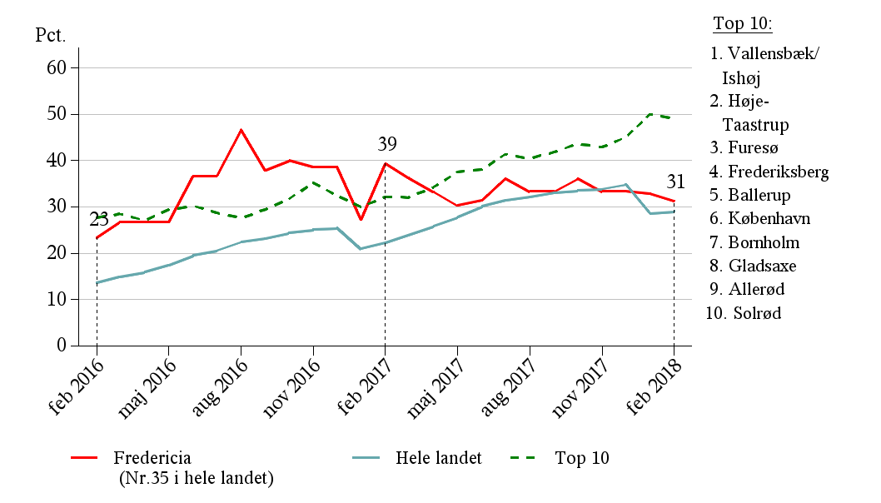
Figur 4: Beskæftigelsesgrad for 18-66 årige flygtninge og familiesammenførte til flygtninge med udstedt CPR-nummer tre år forinden

Kilde: Styrelsen for Arbejdsmarked og Integration
Ovenstående figur viser, at vi pr. februar 2018 ligger bedre end landsgennemsnittet, men dog ikke i top 10, i forhold til beskæftigelse på de nyere tilkomne flygtninge med ankomst inden for 3 år.

Arbejdsmarkedsområdet har fokus både på job, uddannelse og selvforsørgelse generelt;
- Fredericia Kommune har vurderet 4 ud af 5 som jobparate (blandt de højeste i landet).
- Fredericia Kommune havde i 2017 en sanktionsandel på 44,8% (landstallet er 27,1%). Der lades ikke stå til, hvis flygtninge og familiesammenførte ikke deltager i sprogundervisning, praktikker og hvad der ellers måtte være af beskæftigelsesfremmende foranstaltninger.
- 46% procent af vores flygtninge/familiesammenførte er i virksomhedsrettet aktivering, dvs. praktik eller løntilskud.
- Der er pr. marts 2018 ca. 25 i IGU.

Fredericia Kommune har en højere andel i uddannelse og øvrig selvforsørgelse end gennemsnittet, hvilket er årsagen til vores andel af befolkningen på integrationsydelse blandt flygtninge og indvandrere, er lavere end landsgennemsnittet.

Tabel 8 - Integrationsydelse. Antal personer, gnsn. varighed og fuldtidspersoner. Omfattet af integrationsprogrammet
 |  | Antal personer | Gnsn. varighed, uger | Antal fuldtidspersoner | Fuldtidspersoner i pct. af arbejdsstyrken 16-66 år | Fuldtidspersoner i pct. af befolkningen 16-66 år
Fredericia | 4. kvt 2017 | 122 | 11,9 | 109 | 0,5 | 0,3
 | 1. kvt 2018 | 105 | 11,8 | 95 | 0,4 | 0,3
Kilde: Styrelsen for Arbejdsmarked og Integration

Når vi i notatet skriver ’familiesammenførte’, refererer vi til: familiesammenførte til flygtninge.
Derudover tæller flygtninge og familiesammenførte også med i det aldersbetingede tilskud i bloktilskuddet. Det er i første omgang ikke medtaget i tabellen.

